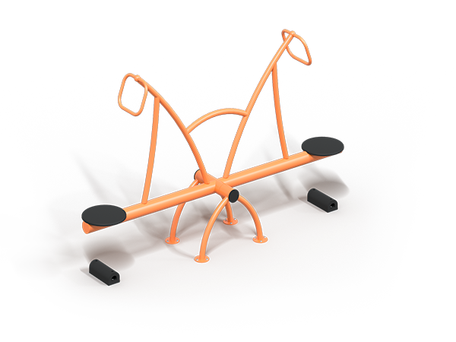 | Качалка-балансир 0542  Размеры не менее: длина – 2810 мм, ширина - 530 мм, высота - 1615 мм.  Качалка-балансир предназначена для детей в возрасте от 7 до 14 лет. Качалка-балансир имеет два две опоры для ног, ручки и резиновые демпферы под сиденьями.  Опоры для ног выполнены из прорезиненных дисков.  Каркас качалки-балансира состоит из основания и двух опор, которые должны быть изготовлены из металлических труб круглого сечения диаметром не менее 47 мм. Ручки изготовлены из металлической трубы круглого сечения диаметром не менее 25 мм. Основание крепится к стойкам с помощью подвижной опоры с двумя подшипниками.  Все стальные конструкции окрашиваются порошковой краской с предварительной антикоррозионной обработкой.  Все крепежные элементы оцинкованы, выступающие концы болтовых соединений должны закрываться пластиковыми заглушками.

